УТВЕРЖДАЮ:
Индивидуальный предприниматель

_________ А.М. Черемных

« » марта 2017 г.

I соревнования по спортивному ориентированию
«Горный король Тараски-2017»

Цели и задачи: Популяризация и развитие ориентирования в Сибирском регионе, обмен опытом, повышение квалификации, выявление сильнейших спортсменов.

Время и место проведения: Минусинский район, п. Большая Иня, гора Тараска, 9 июля 2017 г.
Центр соревнований расположен по адресу: Минусинский район, озеро Малый Кызыкуль, Пансионат Малый Кызыкуль.

Организаторы:
Индивидуальный предприниматель Черемных Александр Михайлович.

Программа соревнований:
08.07.2017 – Заезд. Мандатная комиссия работает в центре соревнований с 19.00 до 20.00.
09.07.2017 – Соревнования в дисциплине «Кросс – лонг», личные.

Участники соревнований: К участию допускаются спортсмены в возрастных категориях:
мужчины/женщины.

Подведение итогов: Победители определяются по времени прохождения трассы.
Награждение: Победители и призеры соревнований награждаются грамотами, медалями, ценными призами.

Финансирование: Расходы, связанные с проведением соревнований, осуществляются за счёт организаторов соревнований, организационного взноса, спонсоров. Расходы по командированию спортсменов, тренеров, представителей несут командирующие организации. Размер организационного взноса 750 рублей.

Заявки: Online регистрация открыта по адресу: http://orgeo.ru/event/4649. Эксклюзивный номер (майка) определяется по Online регистрации. Заявка открыта до 30 июня 2017. В мандатную комиссию предоставляются: именная заявка, паспорт или документ его заменяющий, зачетная квалификационная книжка, оригинал договора о страховании от несчастных случаев, жизни и здоровья (при отсутствии оригинала договора о страховании от несчастных случаев, жизни и здоровья, участник ни при каких обстоятельствах не может быть допущен к участию в соревнованиях).

Размещение:
Тип размещения, организация | Варианты размещения | Стоимость рублей | Контактный тел.
«Ваша любимая» Гостиница в квартирах | Информация на сайте: http://minusinsk-sutki.ru |  | 8 (39132) 5-70-70,  8-908-0100-600  документы для отчета
Гостиница, ул.Свердлова, 56 | Комнаты 3, 4, 6, 8 –местные, максимальное количество мест – 45. Имеется кухня. | От 400 до 450 руб./сут. | т. 8-983-592-5000 Щедрухина Мария Владимировна документы для отчета
Гостиница, база отдыха «Ясная поляна» ул. Ботаническая, 61 (у бора) | Комнаты 4, 8 –местные, максимальное количество мест – 16. Питание по договоренности в столовой базы отдыха. Сауна 8-10 чел. (1 час/400 руб.) | От 400 до 500 руб./сут. | 8-913-182-9747  Макеев Сергей Витальевич
Гостиница «Юг» ул. Крупская, 96 б | Комнаты 2 –местные, максимальное количество мест – 20. Без питания. | 550 руб.  (сут./чел.) | т. 8-983-153-5565  e-mail: gostiyug@mail.ru  документы для отчета
Пансионат «Кызыкульский» | Домики летнего и зимнего типа, баня, палаточный лагерь. | По договренности | Т.8-950-303-2021  Якушев Виктор Тимофеевич
Транспорт:

Реквизиты для оплаты организационного взноса:
ИП Черемных Александр Михайлович Адрес: 660074, г. Красноярск, ул. Киренского дом 11 «б», кв. 70 Красноярский филиал ОАО АКБ «СВЯЗЬ - БАНК» Расчетный счет: 40802810100400284531 Корреспондентский счет №: 30101810000000000650 в ГРКЦ ГУ Банка России по Красноярскому краю, г. Красноярск БИК 040407650, ИНН 7710301140/КПП246602001 Директор соревнований Черемных Александр Михайлович
тел. 8-908-207-07-31

Предварительная информация о районе проведения соревнований:
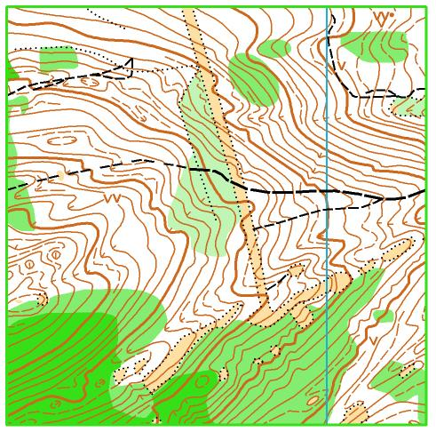
Местность сильнопересеченная, представлена крупными и мелкими формами рельефа (эолового характера) расположенного вокруг холма. Общий перепад высот в районе проведения соревнований 240 метров. Залесенность района – 85%, смешанный лес с преобладанием сосны, сильно заросший сосновым подлеском и кустарником в виде крушинника и акации. На местности проводились обширные вырубки, которые на карте показаны неудобью. Пробегаемость леса от хорошей до труднопроходимой, грунт песчаный. Дорожная сеть развита хорошо, состоящая из дорог, тропинок и пропашек, которые на карте показаны знаком просеки.
Масштаб 1:15000, сечение рельефа 5 метров. Карта подготовлена в 2013- 2016 г.Авторы:).

Дополнительная информация о соревнованиях (техническая информация, схема подъезда, схема старта) будет размещена на сайте http://o-sibsport.ru
VK: https://vk.com/o_sibsport
Настоящее положение является вызовом на соревнования

